使用的是另外一个sdk:https://github.com/Pay-Group/best-pay-sdk

项目中添加依赖：

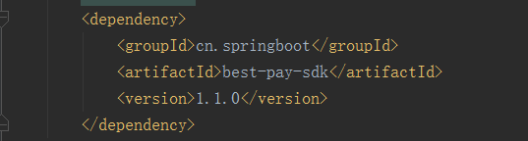

开始：

发起微信支付（上、下）

1. PayController:

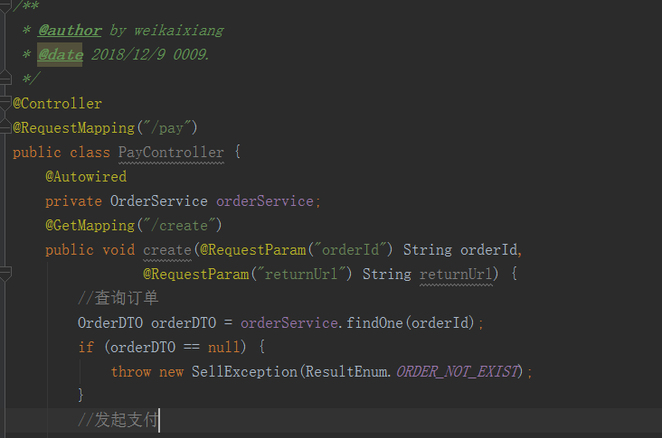

1. WechatAccountConfig新增属性：

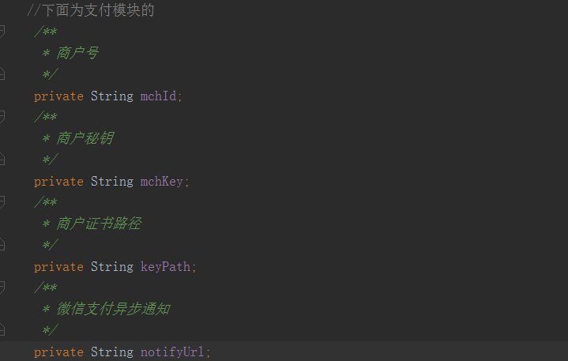

1. 新建WechatPayConfig类，将接口包含我们定义的信息封装为对象：

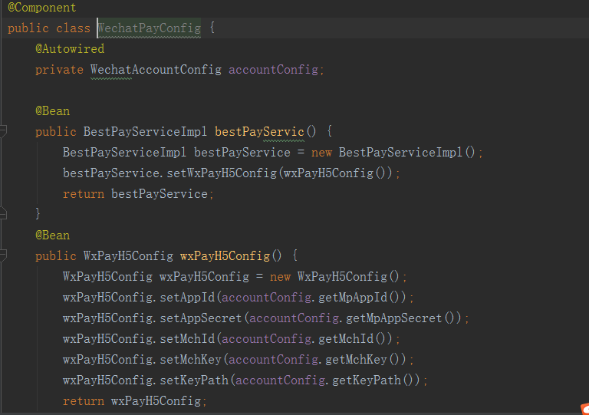

1. Service层：

Interface:

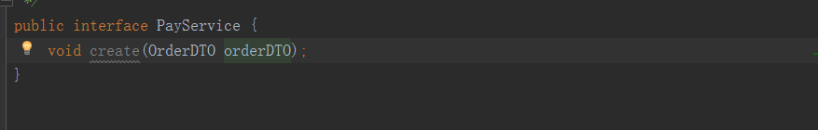

Impl:

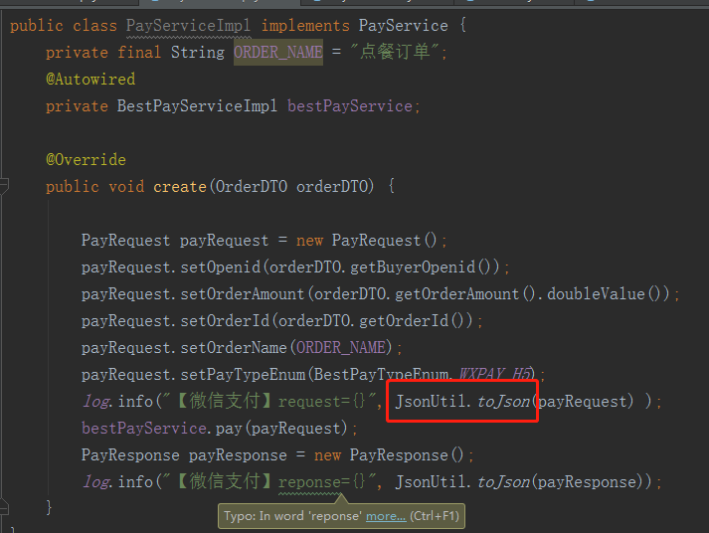

1. 在第四部采用的以json格式打印数据显示，这里是工具类：
2. public class JsonUtil {  
    public static String toJson(Object object) {  
    GsonBuilder gsonBuilder = new GsonBuilder();  
    gsonBuilder.setPrettyPrinting();  
    Gson gson = gsonBuilder.create();  
    return gson.toJson(object);  
    }  
   }

调起支付：

1. 查阅微信支付文档

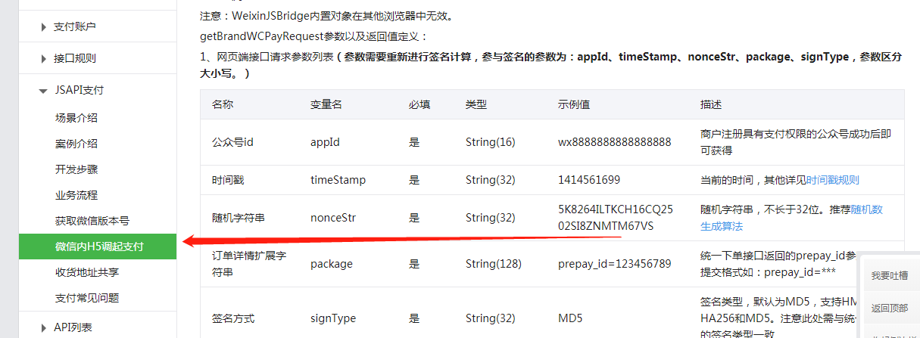

2、工程缺少了static和templates文件夹，新增

3、从支付文档中拷贝js代码块复制到static下新建的api文件夹里的pay.html文件里，

用<script></script>包括

<script>  
 **function** onBridgeReady(){  
 WeixinJSBridge.invoke(  
 'getBrandWCPayRequest', {  
 "appId":"wx2421b1c4370ec43b", //公众号名称，由商户传入  
 "timeStamp":"1395712654", //时间戳，自1970年以来的秒数  
 "nonceStr":"e61463f8efa94090b1f366cccfbbb444", //随机串  
 "package":"prepay_id=u802345jgfjsdfgsdg888",  
 "signType":"MD5", //微信签名方式：  
 "paySign":"70EA570631E4BB79628FBCA90534C63FF7FADD89" //微信签名  
 },  
 **function**(res){  
 **if**(res.err_msg == "get_brand_wcpay_request:ok" ){  
 // 使用以上方式判断前端返回,微信团队郑重提示：  
 //res.err_msg将在用户支付成功后返回ok，但并不保证它绝对可靠。  
 }  
 });  
 }  
 **if** (**typeof** WeixinJSBridge == "undefined"){  
 **if**( document.addEventListener ){  
 document.addEventListener('WeixinJSBridgeReady', onBridgeReady, **false**);  
 }**else if** (document.attachEvent){  
 document.attachEvent('WeixinJSBridgeReady', onBridgeReady);  
 document.attachEvent('onWeixinJSBridgeReady', onBridgeReady);  
 }  
 }**else**{  
 onBridgeReady();  
 }  
</script>